**Rapport du congrès de IFLA 2021**

Le congrès mondial des bibliothèques et de l’information 2021 (IFLA/WLIC 2021), s’est tenu dans un contexte marqué par la pandémie du covid 19, du 17au 19 Août, sous le thème : << travaillons ensemble pour l’avenir >>. Tenu en ligne, rien n’a enlevé à ce congrès sa substance intéressante et instructive. Une multitude de thèmes très inspirant abordés, la section Librairies Serving people with Print Disabilities propose des services accessibles à tous.

A ce sujet M. Martin Keiti du Kenya propose une plate-forme nommée eKitabu, mise en place dans presque 13 pays d’Afrique promeut une éducation de qualité et inclusive. Cette plate-forme d’origine Américaine a été fondée en 2012 dont le siège se trouve à Nairobi au Kenya. Elle permet l’accès facile et abordable des livres scolaires pour tous. Elle a été conçue pour répondre aux aspirations des apprenants avec une possibilité de recherche par discipline et par thème, par titre et auteur.

En plus de eKitabu, Vivian Hansen de la Norvège propose l’application Maneno, une application de lecture qui motive les enfants à lire. Cette application contient des livres audios, tactiles, des livres en ligne et en brailles. Elle s’adresse surtout aux enfants de 0-16 ans. Cette application permet aussi une possibilité de lecture par thème, volume et langue. Ces deux applications ont vraiment ému le monde des bibliothécaires présent à ce congrès car nous sommes heureux de savoir que les personnes n’ayant pas la capacité de lire les imprimés ont aussi des éléments qui leur permettront de jouir de leur droit à la lecture. A l’IFLA tout le monde est pris en compte et chacun a bel et bien sa place en bibliothèque. 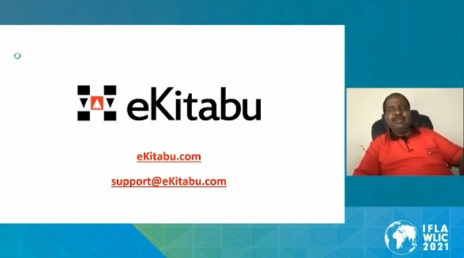

*Image illustrative du lien de la plate-forme eKitabu.*

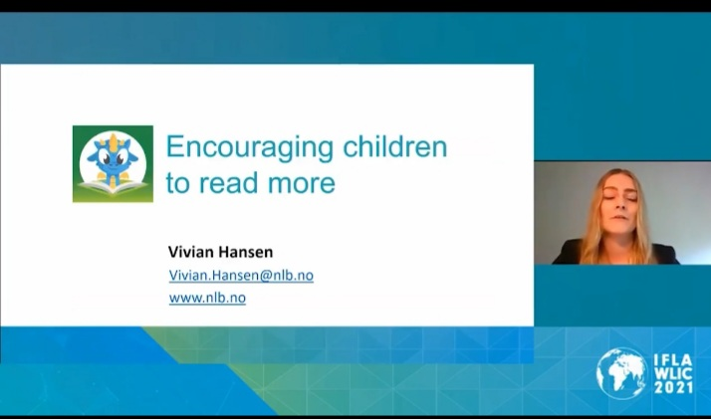

*Image illustrative de l’application Maneno*